Preberi in prepiši v zvezek za glasbeno umetnost. Če imaš možnost, sličico skopiraj, drugače pa jo preriši.

Slovensko ljudsko izročilo

Narodna noša je tradicionalno oblačilo nekega naroda. To je svečano oblačilo, ki so si ga ljudje nadeli ob različnih velikih praznovanjih.
V Sloveniji se narodna noša razlikuje od pokrajine do pokrajine. Tako poznamo belokranjsko, gorenjsko, primorsko, dolenjsko, koroško, prekmursko, štajersko in še druge.

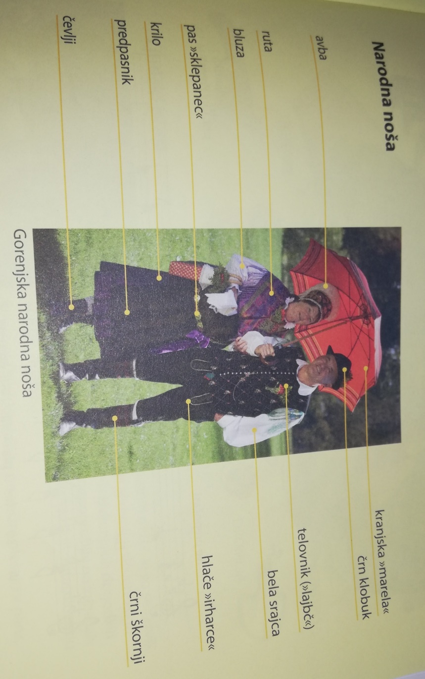

Ko končaš s prepisovanjem lahko rešiš kratko nalogo, ki se nahaja na spodnji povezavi (z miško klikni na svinčnik).
https://www.radovednih-pet.si/vsebine/rp4-gum-sdz-osn/#

Literatura:
Lango, J. in Mraz, Novak, T. (2016). Glasbena umetnost 4. Ljubljana: Rokus Klett.

